HỘ KINH DOANH
NGUYỄN NGỌC ANH

HỒ SƠ
TỰ CÔNG BỐ SẢN PHẨM

Sản phẩm | Khô gà lá chanh
Đơn vị | Hộ kinh doanh Nguyễn Ngọc Anh 1997
Địa chỉ | Thôn Vườn, xã Mỹ Thái, tỉnh Bắc Ninh
Logo | 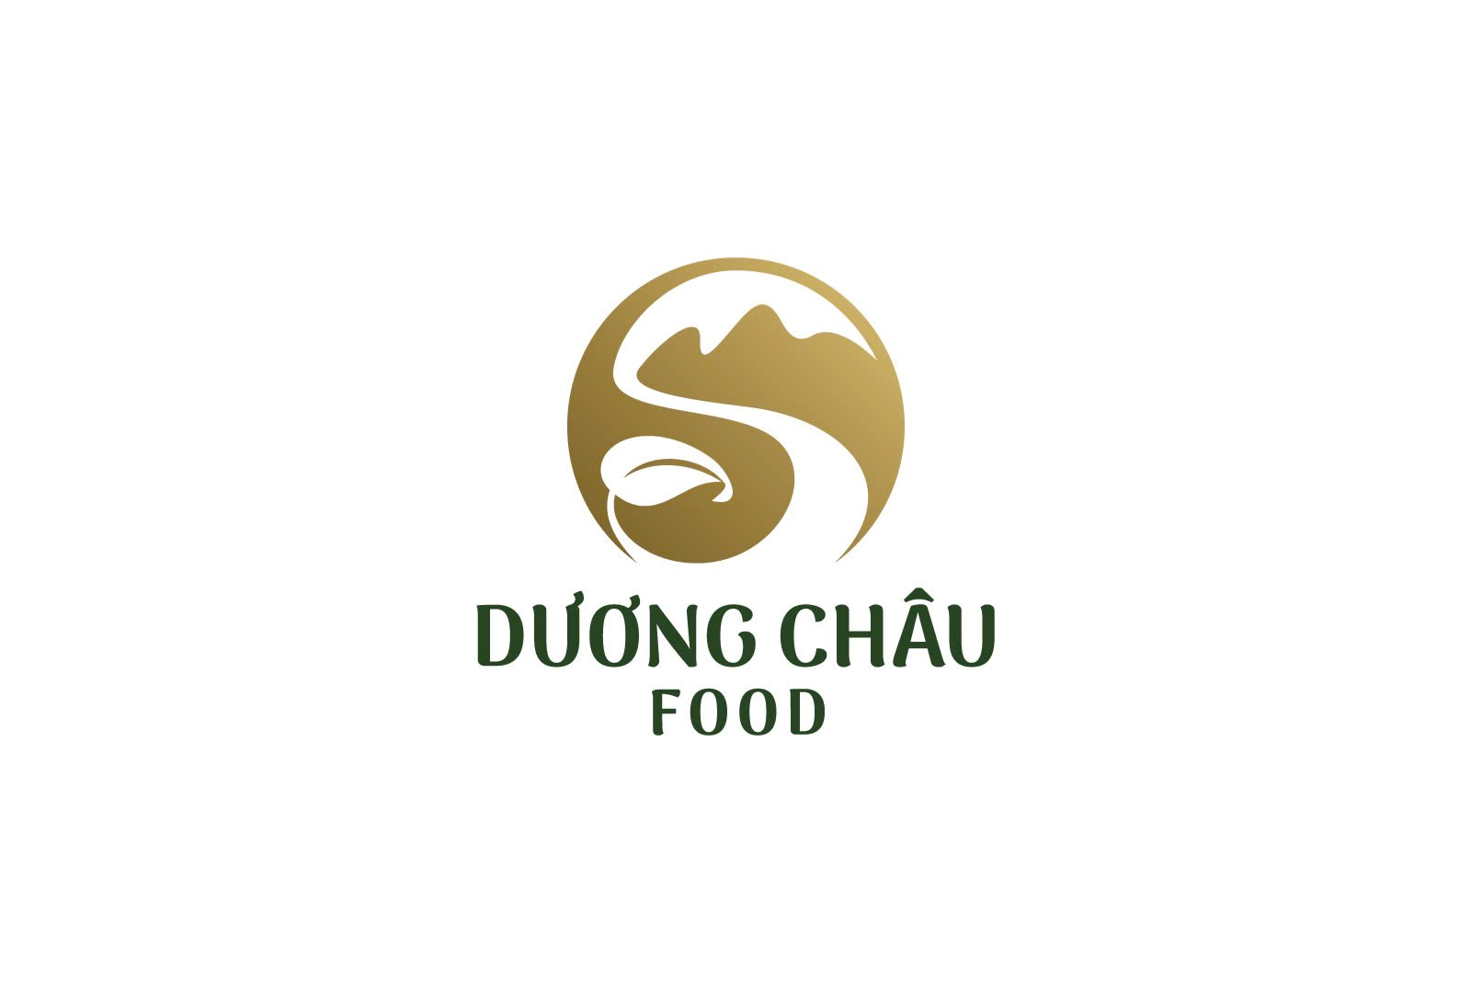
Giấy ĐKKD | Số: 20F8020118 cấp ngày 01/11/2024 do Phòng Tài chính - Kế hoạch huyện Lạng Giang cấp.
Điện thoại | 0828.233.636
Email | ngocanh821997@icloud.com
Đại diện | Ông Nguyễn Ngọc Anh - Chức vụ: chủ hộ

Mỹ Thái, ngày 25/5/2026
CỘNG HÒA XÃ HỘI CHỦ NGHĨA VIỆT NAM
Độc lập - Tự do - Hạnh phúc

BẢN TỰ CÔNG BỐ CHẤT LƯỢNG SẢN PHẨM
Số: 01/NNA1997/2026
I. Thông tin về tổ chức, cá nhân tự công bố chất lượng sản phẩm
Tên tổ chức: HỘ KINH DOANH NGUYỄN NGỌC ANH 1997
Tên viết tắt: không
Địa chỉ: Thôn Vườn, xã Mỹ Thái, tỉnh Bắc Ninh.
Địa chỉ sản xuất: Thôn Vườn, xã Mỹ Thái, tỉnh Bắc Ninh.
Điện thoại: 0828.233.636
Email: ngocanh821997@icloud.com
Chứng nhận ĐKKD số: 20F8020118 cấp ngày 01/11/2024 do Phòng Tài chính - Kế hoạch huyện Lạng Giang cấp.
Giấy chứng nhận cơ sở đủ điều kiện ATTP số: 05/2025/NN&MT-BG cấp ngày 14/5/2025 do phòng Nông nghiệp và Môi trường huyện Lạng Giang cấp.
II. Thông tin về sản phẩm
1. Tên sản phẩm: Khô gà lá chanh
2. Thành phần: Thịt gà (95%); Mỡ gà, mì chính, đường, muối, ớt tươi, lá chanh, kali sorbate - E202 (5%).
3. Thời hạn sử dụng:
06 tháng kể từ ngày sản xuất.
Ngày sản xuất và hạn sử dụng được ghi trên bao bì gốc của sản phẩm
4. Quy cách đóng gói, chất liệu bao bì:
- Quy cách đóng gói: 50g; 100g; 200g; 300g; 500g hoặc theo yêu cầu thực tế của khách hàng sẽ được ghi rõ trên bao bì sản phẩm.
- Chất liệu bao bì: Chất liệu túi zip PA/PE kín hoặc hũ nhựa PET chuyên dụng phù hợp quy định an toàn vật liệu tiếp xúc thực phẩm của Bộ Y tế.
- Bao bì chứa (đóng, đựng) sản phẩm là hộp carton, thùng xốp bảo đảm an toàn vệ sinh thực phẩm. Bao bì bảo quản, vận chuyển là hộp carton, thùng xốp.
5. Tên và địa chỉ cơ sở sản xuất sản phẩm (trường hợp thuê cơ sở sản xuất)
III. Mẫu nhãn sản phẩm (dự kiến)
Khô gà lá chanh
- Thành phần: Thịt gà (95%); Mỡ gà, mì chính, đường, muối, ớt tươi, lá chanh, kali sorbate - E202 (5%).  .- Hướng dẫn sử dụng: Sử dụng trực tiếp (nên dùng hết trong vòng 7 ngày sau khi mở gói).  - Hướng dẫn bảo quản: Nơi khô ráo, thoáng mát, tránh ánh nắng trực tiếp. Đóng kín bao bì sau khi mở.  Sản phẩm của Hộ kinh doanh Nguyễn Ngọc Anh 1997  Đ/c: Thôn Vườn, xã Mỹ Thái, tỉnh Bắc Ninh.  Điện thoại: 0828.233.636  Thông tin cảnh báo: Không sử dụng sản phẩm khi có dấu hiệu ẩm mốc, mùi lạ hoặc quá hạn.  Khối lượng tịnh: 200g | Giá trị dinh dưỡng (trong 100g) có:  Năng lượng: 358.23 kcal  Carbohydrat: 37.11g  Chất béo: 8.43g  Chất đạm: 33.48g  Natri: 1.417mg  “KHÔ GÀ LÁ CHANH - ĐẬM VỊ GÀ, THƠM HƯƠNG CHANH”  - TCBCL: 01/NNA1997/2026  - TCCS 01:2026/khogalachanh  - Ngày sản xuất: xem trên bao bì  - Hạn sử dụng: 06 tháng kể từ ngày sản xuất.  Mã QR  - Số lô:  Xuất xứ: Việt Nam
IV. Yêu cầu về an toàn thực phẩm
Tổ chức sản xuất, kinh doanh thực phẩm đạt yêu cầu về ATTP theo:
- QCVN 8-1:2011/BYT Quy chuẩn kỹ thuật quốc gia đối với giới hạn ô nhiễm độc tố vi nấm trong thực phẩm;
- QCVN 8-2:2011/BYT Quy chuẩn kỹ thuật quốc gia đối với giới hạn ô nhiễm kim loại nặng trong thực phẩm;
- QCVN 8-3:2012/BYT Quy chuẩn kỹ thuật quốc gia đối với giới hạn ô nhiễm vi sinh vật trong thực phẩm;
- Thông tư 24/2019/TT-BYT ngày 30/8/2019 của Bộ trưởng Bộ Y tế Quy định về quản lý và sử dụng phụ gia thực phẩm;
- Thông tư số 17/2023/TT-BYT ngày 25/9/2023 của Bộ Y tế Sửa đổi, bổ sung và bãi bỏ một số văn bản quy phạm pháp luật về an toàn thực phẩm do Bộ trưởng Bộ Y tế ban hành;
- Thông tư 29/2023/TT-BYT ngày 30/12/2023 của Bộ trưởng Bộ Y tế Hướng dẫn nội dung, cách ghi thành phần dinh dưỡng, giá trị dinh dưỡng trên nhãn thực phẩm;
- Tiêu chuẩn do cơ sở ban hành
Chúng tôi xin cam kết thực hiện đầy đủ các quy định của pháp luật về an toàn thực phẩm và hoàn toàn chịu trách nhiệm về tính pháp lý của hồ sơ công bố và chất lượng, an toàn thực phẩm đối với sản phẩm đã công bố./.
Mỹ Thái, ngày 25 tháng 5 năm 2026
ĐẠI DIỆN HỘ KINH DOANH
(Ký tên, họ tên)

Nguyễn Ngọc Anh

